Antilles 2003/09 EXERCICE I. L’ÂGE DE LA TERRE (4 points) - Correction

1. Étude de la famille uranium 238 – plomb 206
1.1.1. Un noyau radioactif est un noyau instable qui peut se désintégrer spontanément en un autre noyau plus stable en émettant un rayonnement.
1.1.2. ${}_{2}^{4}{}\text{He}$ : particule α
Dans une réaction nucléaire, il y a conservation du nombre de nucléons et conservation du nombre de charges (lois de Soddy)
1.2. Au cours de cette réaction il y a émission d’un électron, c’est donc une radioactivité β–.
1.3. Au cours de ce processus, il y a 8 particules α émises et 6 électrons. Il y aura 8 désintégrations α et 6 désintégrations β–.

2. Géochronologie :
2.1.1. D’après le graphique, on lit : N_{U}(0) = 5.10¹² noyaux d'uranium.
2.1.2. Pour déterminer la valeur de la constante de temps, on trace la tangente à la courbe N_{U}=f(t), à la date t = 0, celle-ci coupe l’axe des abscisses en t = τ.
τ = 6,5.10⁹ ans méthode peu précise, ne pas donner le résultat avec trop de chiffres significatifs
Constante radioactive: soit = 1,5.10^{–10} an^{–1}
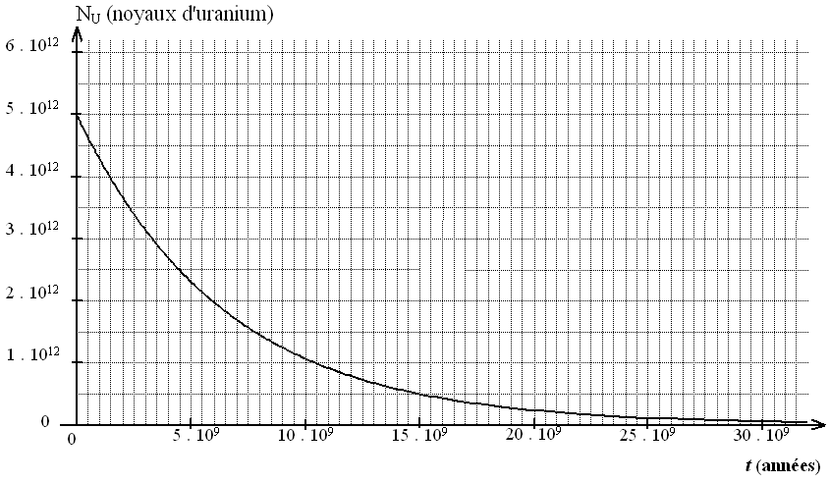
N_{U}(0)

N(t₁)

t = τ

t₁
t_{1/2}

2.1.3. La loi de décroissance radioactive nous donne : N_{U}(t) = N_{U}(0)×e^{–λ.t}
À la date t₁ = 1,5.10⁹ années, on a N_{U}(t₁) =5.10¹²×= 4.10¹² noyaux. On vérifie ce résultat graphiquement (voir courbe ci-dessus).
2.1.4. Le temps de demi-vie correspond à la durée nécessaire à la désintégration de la moitié de la population initiale en uranium 238. On a N_{U}(t_{1/2}) = N_{U}(0)/2.
Graphiquement, on lit que N(t) = N_{U}(0)/2 pour t = t_{l/2} = 4,5.10⁹ ans.
2.2.1. Un noyau d’uranium, en se désintégrant, donne un noyau de plomb donc:
N_{U}(0) = N_{U} (t_{Terre}) + N_{Pb}(t_{Terre}).
N_{U}(t_{Terre}) = N_{U}(0) – N_{Pb}(t_{Terre})
N_{U}(t_{Terre}) = 5.10¹² – 2,5.10¹² = 2,5.10¹² noyaux
2.2.2. Méthode 1: On constate que N_{U}(t_{Terre}) = N_{U}(0)/2. Donc t_{Terre} = t_{1/2}.
t_{Terre} = 4,5.10⁹ ans

Méthode 2: plus longue mais plus instructive pour réviser
N_{U}(t_{Terre}) = N_{U}(0)×e^{–λ.t}
–
= 4,5.10⁹ ans

